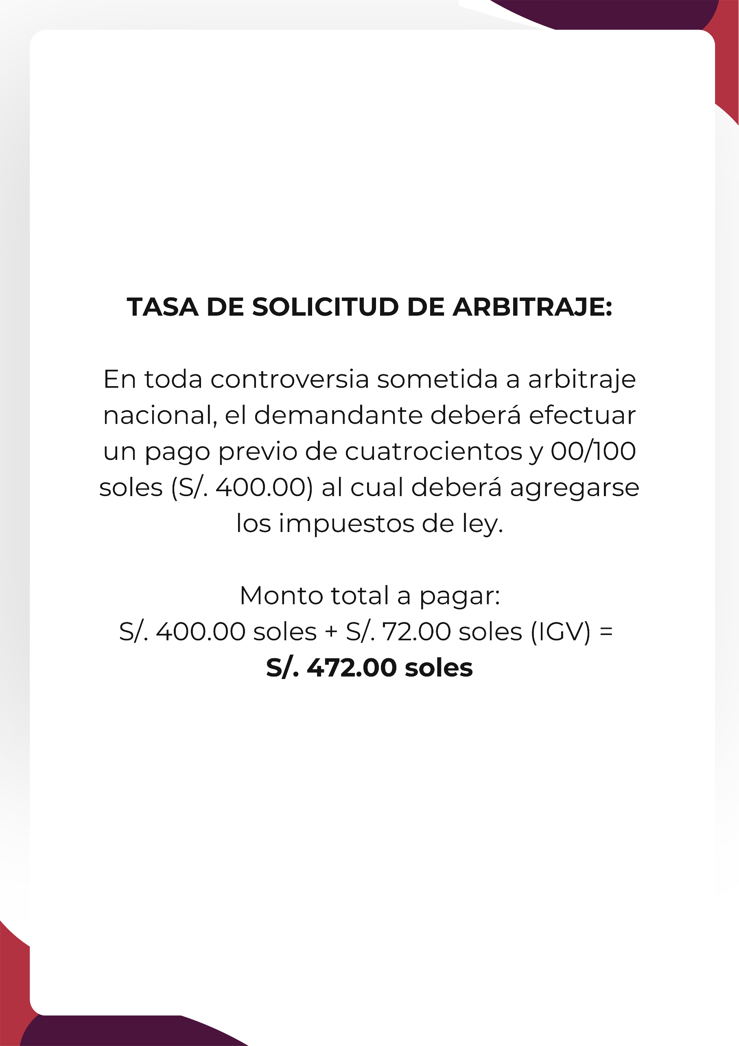

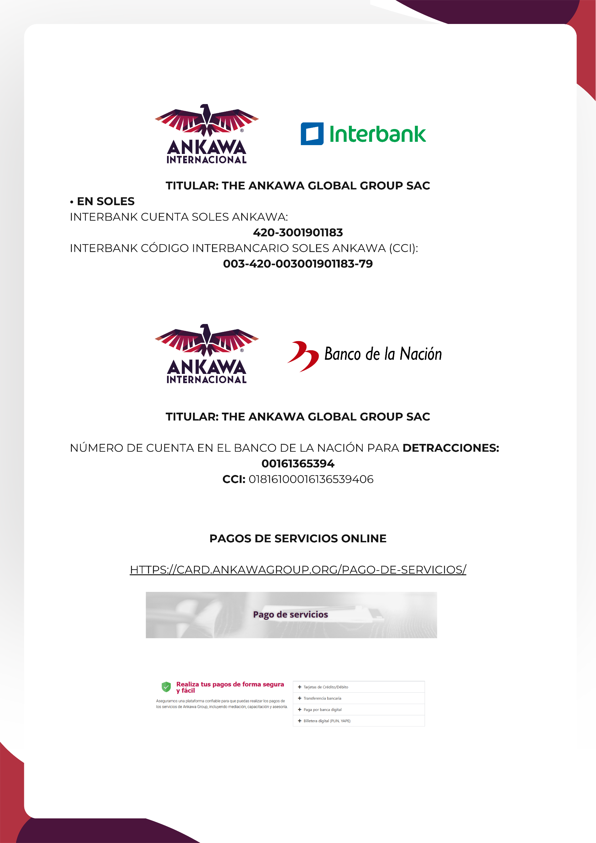
https://card.ankawagroup.org/pago-de-servicios/

SUMILLA: SOLICITUD DE INICIO DE ARBITRAJE

Señores:
CENTRO DE ARBITRAJE Y RESOLUCION DE DISPUTAS ANKAWA INTERNACIONAL - CARD – ANKAWA INTL

Presentado a través de mesa de partes virtual: https://center.ankawagroup.org/

Yo, [NOMBRE DEL DEMANDANTE O RAZÓN SOCIAL], identificado con [DNI/CE/RUC N°], debidamente representado por [NOMBRE DEL REPRESENTANTE], identificado con [DNI/CE N°], según los poderes que se adjuntan, señalando como medios de contacto los indicados en el presente escrito, me presento ante ustedes y digo:

Que, mediante la presente, solicito el inicio de arbitraje contra [NOMBRE O RAZÓN SOCIAL DEL DEMANDADO], en relación con la controversia que se describe en los siguientes apartados.

I. DATOS DEL SOLICITANTE:

En mi calidad de [persona natural / representante legal / apoderado], acredito mi legitimidad para actuar mediante [indicar poder, vigencia de poder u otro documento], documento que adjunto a la presente solicitud.

1.1. En caso de persona natural

- Nombres y apellidos:
- DNI N°:
- Domicilio:
- Correo electrónico para fines del arbitraje:
- Mesa de partes virtual:
- Teléfono / celular:
- Otro medio de comunicación:

1.2. En caso de persona jurídica

- Razón o denominación social:
- RUC N°:
- Datos de inscripción registral:
- Domicilio:
- Nombre del representante legal:
- DNI/CE N.° del representante:
- Correo electrónico para fines del arbitraje:
- Mesa de partes virtual:
- Teléfono / celular:
- Otro medio de comunicación:

1.3. Representación

En caso el solicitante actúe mediante representante o apoderado:
- Nombre completo:
- DNI/CE N°:
- Condición: Representante legal / Apoderado
- Facultades conforme a:
- Correo electrónico:
- Teléfono / celular:

Se adjunta copia del poder correspondiente.

II. DATOS DE LA OTRA PARTE:

La presente solicitud se dirige contra [NOMBRE O RAZÓN SOCIAL DEL DEMANDADO], identificado con [DNI/CE/RUC], con domicilio en [domicilio], correo electrónico [correo], mesa de partes virtual [indicar, de corresponder] y teléfono/celular [número].

Estos datos son proporcionados para efectos de que el Centro pueda efectuar la notificación correspondiente y realizar las demás comunicaciones que resulten necesarias durante el procedimiento arbitral.

Datos del demandado:

- Nombre o razón social:
- DNI/CE/RUC N°:
- Domicilio:
- Correo electrónico:
- Mesa de partes virtual:
- Teléfono / celular:
- Otro medio de comunicación:

En caso de entidad pública:

- Entidad:
- Órgano o dependencia correspondiente:
- Procuraduría Pública:
- Procurador(a) Público(a):
- Correo electrónico / mesa de partes virtual:
- Domicilio:
- Teléfono:

III. CONVENIO ARBITRAL

La presente solicitud de arbitraje se sustenta en el convenio arbitral contenido en [indicar contrato, convenio, cláusula, documento u otro instrumento], específicamente en la cláusula/numeral [indicar], mediante la cual las partes acordaron someter a arbitraje las controversias que pudieran surgir entre ellas.

El referido convenio arbitral establece que [transcribir o resumir la cláusula arbitral].
En tal sentido, adjunto copia del documento en el que consta el convenio arbitral, a efectos de acreditar el acuerdo de las partes de someter sus controversias a arbitraje.

IV. MATERIA DE LA CONTROVERSIA

La controversia que será materia de mi posterior demanda arbitral se encuentra relacionada con [describir brevemente el objeto de la controversia].

En particular, los hechos que originan la controversia son los siguientes:

[DESARROLLAR LOS PRINCIPALES ANTECEDENTES Y HECHOS DE LA CONTROVERSIA]

En ese sentido, considero que existe una controversia respecto de [indicar claramente cuál es el punto de discrepancia entre las partes], la misma que solicito sea resuelta mediante arbitraje institucional administrado por el CARD – ANKAWA INTL.

V. PRETENSIONES Y MONTO INVOLUCRADO

Como consecuencia de los hechos descritos, las pretensiones que serán materia de mi posterior demanda arbitral son, de manera preliminar, las siguientes:
Primera pretensión: Solicito que [describir pretensión].
Segunda pretensión: Solicito que [describir pretensión].
Tercera pretensión: Solicito que [describir pretensión].

El monto involucrado en la presente controversia asciende, preliminarmente, a la suma de S/ [monto] ([monto en letras] soles).

En caso de existir pretensiones cuya cuantía no pueda ser determinada en esta etapa, dejo constancia de que dichas pretensiones tienen carácter indeterminado.

Asimismo, dejo constancia de que las pretensiones antes señaladas tienen carácter preliminar y podrán ser ampliadas o modificadas posteriormente, de conformidad con lo establecido en el artículo 39 de la Ley de Arbitraje y dentro de los plazos de caducidad previstos en la legislación especial aplicable.

VI. DESIGNACIÓN DEL ÁRBITRO
Respecto de la conformación del Tribunal Arbitral, corresponde señalar que [indicar si corresponde Árbitro Único o Tribunal Arbitral].
En ese sentido, [designo / propongo] como árbitro a [NOMBRE COMPLETO DEL ÁRBITRO], quien forma parte de la nómina de árbitros del CARD – ANKAWA INTL.
Su correo electrónico es [correo electrónico].
(En caso corresponda solicitar designación:
En atención al mecanismo de designación aplicable al presente caso, solicito a la Dirección del CARD – ANKAWA INTL que proceda con la designación del árbitro correspondiente, conforme a las disposiciones del Reglamento del Centro.)

VII. REGLAS APLICABLES AL ARBITRAJE

Respecto de las reglas aplicables al presente procedimiento arbitral, manifiesto que [indicar las reglas especiales pactadas por las partes, de corresponder].

En todo aquello que no haya sido expresamente previsto por las partes, solicito que el procedimiento se desarrolle de conformidad con el Reglamento, Directivas y Códigos del CARD – ANKAWA INTL, así como con las demás normas que resulten aplicables.

VIII. MEDIDAS CAUTELARES

Respecto de la controversia materia de la presente solicitud, manifiesto que [no se ha ejecutado ninguna medida cautelar / sí se ha ejecutado una medida cautelar] por parte de una autoridad judicial o de un Árbitro de Emergencia.

En caso de haberse ejecutado una medida cautelar:

La medida cautelar fue dictada por [autoridad judicial / Árbitro de Emergencia], mediante [resolución/decisión] de fecha [fecha], dentro del expediente [número], y consistió en [describir brevemente la medida]. Para tal efecto, adjunto copia de los actuados correspondientes.

IX. ACEPTACIÓN Y SOMETIMIENTO A LOS REGLAMENTOS DEL CENTRO

Por medio de la presente, manifiesto expresamente que conozco y acepto someter la presente controversia al arbitraje institucional administrado por el CARD – ANKAWA INTL.

Asimismo, declaro expresamente conocer y aceptar los Reglamentos, Directivas y Códigos del CARD – ANKAWA INTL, comprometiéndome a observar las disposiciones que resulten aplicables durante la tramitación del procedimiento arbitral.

X. PAGO DE LA TASA DE SOLICITUD DE ARBITRAJE

De conformidad con lo establecido en el numeral 10 del artículo 20 del Reglamento del CARD – ANKAWA INTL, adjunto a la presente solicitud el comprobante de pago correspondiente a la tasa de solicitud de arbitraje, por el importe de S/ [monto] ([monto en letras] soles).

Asimismo, para efectos de la emisión del comprobante correspondiente, solicito que se emita:

- [ ] Boleta de venta
- [ ] Factura

Para tal efecto, consigno los siguientes datos:

Nombre o razón social:
DNI/RUC:

XI. ANEXOS

Adjunto a la presente solicitud de arbitraje los siguientes documentos:

Anexo 1: Comprobante de pago de la tasa de solicitud de arbitraje.
Anexo 2: Copia del documento de identidad del demandante y/o representante.
Anexo 3: Copia del poder o documento que acredita las facultades del representante o apoderado.
Anexo 4: Documentación relativa a la inscripción registral y/o vigencia de poder, de corresponder.
Anexo 5: Copia del convenio arbitral.
Anexo 6: Documentación relacionada con la controversia.
Anexo 7: Copia de los actuados correspondientes a las medidas cautelares, de corresponder.
Anexo 8: Otros documentos pertinentes: [especificar].

XII. PETITORIO

Por lo expuesto, solicito al CARD – ANKAWA INTL que tenga por presentada la presente Solicitud de Inicio de Arbitraje, disponga su admisión y, en consecuencia, proceda con el inicio del procedimiento arbitral y las actuaciones que correspondan conforme a su Reglamento.

[Ciudad], [fecha].

Atentamente,

[NOMBRE DEL DEMANDANTE / REPRESENTANTE]
DNI/CE N°
RUC N°, de corresponder

